**第5讲　实验九　测定电源的电动势和内阻 实验十　练习使用多用电表**

id:2147499023;FounderCES时间:60分钟　　id:2147499030;FounderCES分值:60分

非选择题(每题10分,共60分)

1.(2015广东越秀摸底)某同学设计如图所示电路用来测量电源的电动势和内阻,其中电流表内阻为RA。

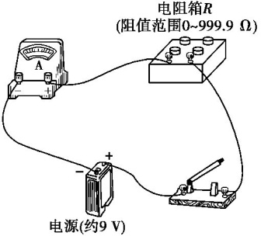

(1)实验时,应先将电阻箱的电阻调到　　　　。(选填“最大值”、“最小值”或“任意值”)

(2)改变电阻箱的阻值R,分别测出通过电流表的电流I。下列两组R的取值方案中,比较合理的方案是　　　　。(选填“1”或“2”)

|  |  |  |  |  |  |
| --- | --- | --- | --- | --- | --- |
| 方案编号 | 电阻箱的阻值R/Ω | | | | |
| 1 | 400.0 | 350.0 | 300.0 | 250.0 | 200.0 |
| 2 | 80.0 | 70.0 | 60.0 | 50.0 | 40.0 |

(3)根据实验数据描点,绘出的 $\frac{1}{I}$-R图像是一条直线。若直线的斜率为k,在 $\frac{1}{I}$ 坐标轴上的截距为b,则该电源的电动势E=　　　　,内阻r=　　　　。(用k、b和RA表示)

2.(2015广东惠州华罗庚中学期中)用如图所示的多用电表测量电阻,要用到选择开关K和两个部件S、T。请根据下列步骤完成电阻测量:

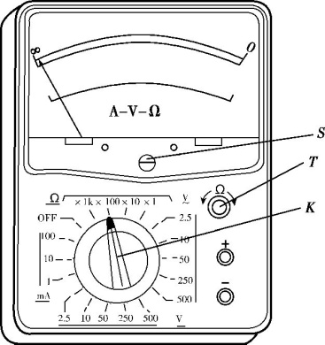

①旋动部件　　　　(填“S”“T”或“K”),使指针对准电流的“0”刻线。

②将K旋转到电阻挡“×100”的位置。

③将插入“+”、“-”插孔的表笔短接,旋动部件　　　　,使指针对准电阻的　　　　(填“0刻线”或“∞刻线”)。

④将两表笔分别与待测电阻相接,发现指针偏转角度过小。为了得到比较准确的测量结果,请从下列选项中挑出合理的步骤,并按　　　　的顺序进行操作,再完成读数测量。

A.将K旋转到电阻挡“×1 k”的位置

B.将K旋转到电阻挡“×10”的位置

C.将两表笔的金属部分分别与被测电阻的两根引线相接

D.将两表笔短接,旋动合适部件,对电表进行校准

3.(2015广东六校联考)为测定某电源的电动势E和内阻r,以及一段电阻丝的电阻率ρ,设计了如图甲所示的电路。ab是一段电阻率较大的粗细均匀的电阻丝,R0是阻值为2 Ω的保护电阻,滑片P与电阻丝接触始终良好。

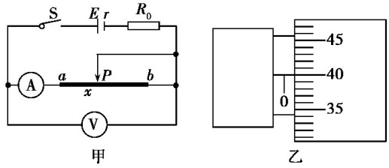

(1)实验中用螺旋测微器测得电阻丝的直径如图乙所示,其示数为d=　　　　mm。

(2)实验时闭合开关,调节P的位置,记录aP长度x和对应的电压U、电流I等相关数据,如下表:

|  |  |  |  |  |  |  |
| --- | --- | --- | --- | --- | --- | --- |
| x(m) | 0.10 | 0.20 | 0.30 | 0.40 | 0.50 | 0.60 |
| U(V) | 1.50 | 1.72 | 1.89 | 2.00 | 2.10 | 2.18 |
| I(A) | 0.49 | 0.43 | 0.38 | 0.33 | 0.31 | 0.28 |
| $\frac{U}{I}$ (Ω) | 3.06 | 4.00 | 4.97 | 6.06 | 6.77 | 7.79 |

①根据表中数据作出U-I关系图线如图丙所示,根据该图像,可得电源的电动势E=　　　　V,内阻r=　　　　Ω。

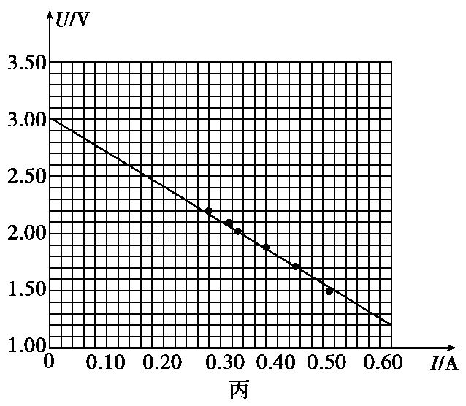

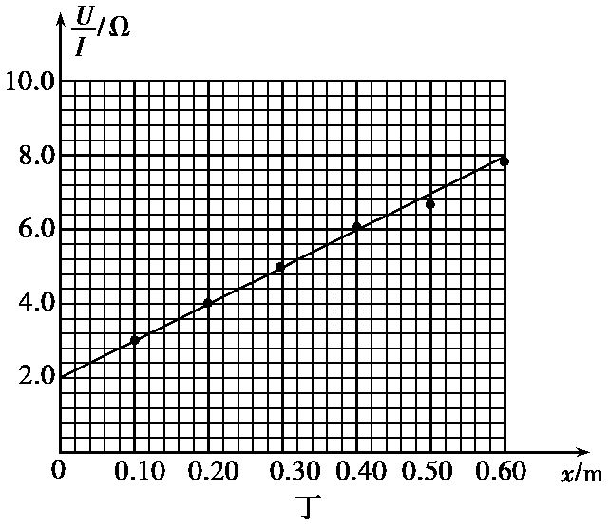

②据表中数据作出 $\frac{U}{I}$-x关系图线如图丁所示,利用该图,可求得电阻丝的电阻率ρ为　　　　Ω·m。图丁中 $\frac{U}{I}$-x关系图线纵轴截距的物理意义是　　　　。

4.(2014广东珠海摸底,34)某同学要测量一电源的电动势E(约3 V)和内电阻r(约1 Ω),现有下列器材:

a.电压表V(3 V和15 V两个量程)

b.电阻箱R(0~999.9 Ω)

c.定值电阻R0=10 Ω

d.开关和导线

其实验的实物连接图如图甲,请就下列问题作答:

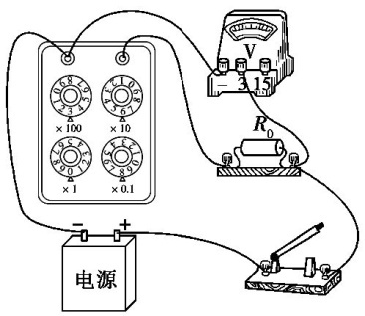

甲

①根据实物连接图在图乙的方框内画出实验电路图。

乙

②主要的实验步骤如下:

a.闭合开关,将电阻箱的阻值调到R1,读得电压表的读数U1;

b.将电阻箱的阻值调到R2,读得电压表的读数U2 ;

c.由方程组U1 =E-r 和U2=E-r 解出E和r;

若考虑实验结果的准确性,请指出上述数据处理有何不妥之处:　。

③在实验条件具备的前提下,测量电源的电动势和内电阻还有很多其他方法,请在图丙方框内画出其中一种测量方法的实验电路图。

丙

5.(2014广东广州调研)将“小电珠L、滑动变阻器、多用电表、电流表、直流稳压电源、开关和导线若干”连成如图甲所示的电路,进行“描绘小电珠的伏安特性曲线”的实验。

①闭合开关前,应将滑动变阻器的滑片P置于　　　　(填“左”或“右”)端。

②用多用电表电压挡测量L两端电压时,红表笔应接图甲中的　　　　(填“a”或“b”)点。

③正确连线后,闭合开关,发现不论怎么调节滑动变阻器的滑片,多用电表指针均不偏转,将两表笔改接到图甲电路的a、c两点,电表指针仍不偏转;改接a、d两点时,电表指针偏转如图乙所示,其示数为　　　　 V;可判定故障为d、c间电路　　　　(填“断路”或“短路”)。

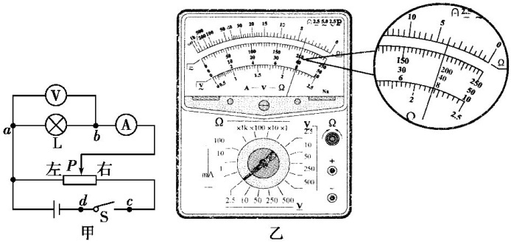

④甲、乙两位同学用完多用电表后,分别把选择开关放在图丙所示位置,则　　　　的习惯好。

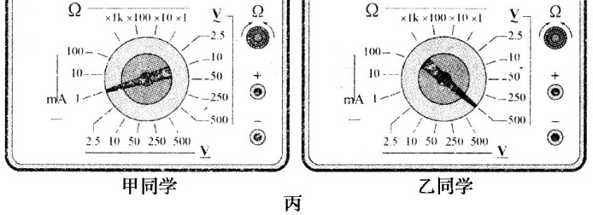

6.(2014广东中山期末)在测定一节干电池的电动势和内电阻的实验中,实验室备有下列器材选用:

干电池(电动势E约为1.5 V,内电阻r约为1.0 Ω)

电流表G(满偏电流2.0 mA,内阻Rg=10 Ω)

电流表A(量程0~0.6 A,内阻约为0.5 Ω)

滑动变阻器R1(0~20 Ω,10 A)

滑动变阻器R2(0~300 Ω,1 A)

定值电阻R0=990 Ω

开关和导线若干

(1)该电路中为了操作方便且能准确地进行测量,滑动变阻器应选　　　　(填“R1”或“R2”)。如图甲,在闭合开关S前,应将滑动变阻器的滑动端c移动至　　　　(填“a端”“中央”或“b端”)。

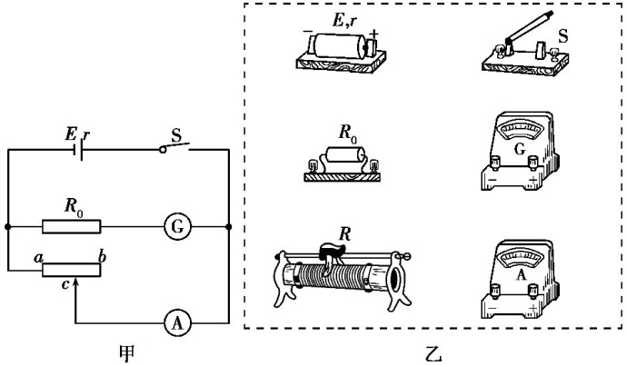

(2)根据图甲在图乙的实物图上连线。

非选择题

1.id:2147491546;FounderCES答案　(1)最大值　(2)2　(3)　-RA

id:2147491553;FounderCES解析　(1)电阻箱接入电路中的电阻越大,电路中的电流越小,起保护电源,起到防止烧坏电流表的作用。

(2)方案1中电阻箱接入电路的电阻太大,电流表示数太小,误差太大。因此采用方案2。

(3)由闭合电路欧姆定律可知E=I(R+r+RA),则 $\frac{1}{I}$ = $\frac{r+R_{A}}{E}$ + $\frac{R}{E}$。可得 $\frac{1}{I}$-R图线的斜率k= $\frac{1}{E}$,截距b= $\frac{r+R_{A}}{E}$,故r=bE-RA=-RA。

2.id:2147491560;FounderCES答案　①S　③T　0刻线　④ADC

id:2147491567;FounderCES解析　使指针对准电流的“0”刻线,应旋动机械调零部件S。使指针对准电阻的“0”刻线,应旋动欧姆调零部件T。测电阻时若指针偏转角度过小,则待测电阻的阻值很大,据多用电表测电阻时指针尽可能接近“中值电阻”的原则知,应换用较大倍率的挡位,因此A合理;每换一次挡位应重新欧姆调零,则选D;测电阻时两表笔的金属部分分别与被测电阻的两根引线相接,应选C。

3.id:2147491574;FounderCES答案　(1)0.400　(2)①3.00　1.0　②1.2×10-6(或1.3×10-6)　电流表的内阻(为2.0Ω)

id:2147491581;FounderCES解析　(1)由螺旋测微器的工作原理得:

d=40.0×0.01mm=0.400mm

(2)①U=E-I(r+R0)

结合图丙,当I=0时,E=U=3.00V

图像斜率的大小k=Ω=3.0Ω

k=r+R0,则r=k-R0=1.0Ω

②=ρ·+RA=·x+RA

结合图丁,斜率k'=

则ρ==1.2×10-6Ω·m

当x=0时,纵截距代表RA,电流表的内阻,RA=2.0Ω

4.id:2147491588;FounderCES答案　①实验电路图如图

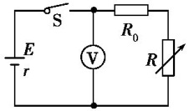

②没有取得并利用多组R、U值来求E和r

③如图

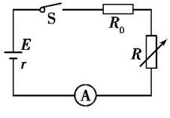

id:2147491609;FounderCES解析　①实验电路图中只有电压表,应当通过改变路端电压来设计实验电路。

②题中实验的方法,只是测了两组数据,通过解方程来求电动势和内电阻,这样误差大些,应当多测量一些数据,并通过作图来求电动势和内阻,可以减小偶然误差。

③在实验条件具备的前提下,测量电源的电动势和内电阻还有很多其他方法,如用电阻箱和电流表来测量。

5.id:2147491616;FounderCES答案　①左　②a　③2.00　断路　④乙同学

id:2147491623;FounderCES解析　①开始时,要使小灯泡两端的电压为零,则滑片P置于最左端;②多用电表的红表笔对应电压表的正接线柱,应接电势高处,故接a端;③电压表读数为2.00V,说明d、c间电路断路;④测量完后,选择开关要调到交流电压的最高挡,故乙同学操作正确。

6.id:2147491630;FounderCES答案　①R1　b端　②如图

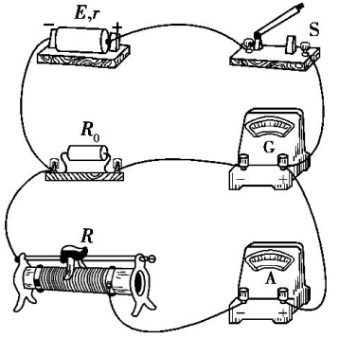

id:2147491644;FounderCES解析　①由于电池电阻r约为1.0Ω,内阻较小,为了调节方便,就选滑动变阻器R1。接通开关前应将滑动变阻器接入电路的阻值调至最大,即b端。②实物连接时应注意先串后并。